文档修订记录
版本 | 简要说明 | 日期 | 计划上线日期 | 作者 | 审核人 | 批准人
0.1 | 反欺诈已完成强化尽调状态查询时信息比对及推送到crm | 2024.09.25 |  | 李亚倩 | 王强 | 张宇
0.2 | 对公反欺诈，单位结算卡相关交易，现金管理相关交易，产品套餐相关交易，新增命中反洗钱名单后人工核实和尽调结果查询功能。 | 2024.09.25 |  | 张智 | 王强 | 张宇
1113.1 | 运管：  1、人工核实界面的交易账号展示：  - 用账号调反欺诈方法时，展示；  - 其他方式调反欺诈方法时，不展示。  2、单位结算卡：  新增名单“310108-新对公惩戒名单”，增加对命中“310108-新对公惩戒名单”之后的提示信息（命中提示语和处理方式和命中方式）的展示和交易流程的控制。  3、“对公频繁开销户名单”校验对象增加“经办人”，校验规则同法人/单位负责人（与目前生产保持一致）。 | 2024.10.14 | 2024.11.13 | 孙帼蔚
1113.2 | 运管开户交易：  新增名单“310108-新对公惩戒名单”，增加对命中“310108-新对公惩戒名单”之后的提示信息（命中提示语和处理方式和命中方式）的展示和交易流程的控制。 | 2024.10.16 | 2024.11.13 | 张智
1218.1 | 受益人信息优化 | 2024.10.21 | 2024.12.18 | 孙帼蔚
V0115.1 | 新增新对公惩戒名单校验，反欺诈接口异常，正常接口报错提示，拒绝交易；受益人身份信息重复时，需去重处理，不再重复提示 | 2024.12.27 | 2025.01.15 | 程先英
V0115.2 | 调用反欺诈系统超时或异常发生时，交易拒绝处理 | 2025.01.10 | 2025.01.15 | 程先英
V0423.1 | 人工核实界面强制审核授权 | 2025.03.03 | 2025.01.15 | 孙帼蔚

对公反欺诈_新增人工核实强制审核授权功能

功能描述
同运管部的反欺诈功能和命中反洗钱名单后人工核实和尽调结果查询功能一致。
人工核实界面点击【提交】按钮需弹出主管授权弹窗，授权通过后信息发送CRM进行存储

业务规则
1）已完成强化尽调状态查询时，录入任务编码以后，需要校验该任务编码绑定的命中信息和当前交易的命中信息是否一致且该任务编码是否在有效期内：信息比对一致且该任务编码在有效期内，则根据该编码下尽调任务状态和结论返回相关提示语；不一致或该任务编码不在有效期内则提示该任务编码有误。
任务编码校验通过且在有效期内，柜面需将此次命中时间、业务发起机构号、业务发起机构名称、命中信息（疑似命中客户名称+疑似命中客户/法人/单位负责人证件号+疑似命中账号+命中反洗钱名单类型）等信息发送给crm。
- 单位结算卡相关交易，现金管理相关交易，产品套餐相关交易，新增命中反洗钱名单后人工核实和尽调结果查询功能。
3）命中反欺诈，进入人工核实交易界面输出的账号依据交易界面上送的账号进行展示。
4）反欺诈功能新增名单“310108-新对公惩戒名单”。涉及交易清单：
222101-单位结算卡签约管理（新增）
222102-单位结算卡维护（开卡）
222103-单位结算卡批量开卡
222106-单位结算卡恢复
222108-单位结算卡激活
222111-单位结算卡挂失解挂（解挂换卡）
222110-单位结算卡损坏换卡
- “对公频繁开销户名单”校验对象增加交易信息中的经办人信息校验。涉及交易清单：本币结算账户开户/外币结算账户开户/本币结算账户开户（未尽调）
- 增加柜面开户类交易“新对公惩戒名单”的校验，公司主体证件号一致-->反欺诈返回公司主体精确命中-->柜面展示精准匹配提示语-->加强核实。精准命中提示语:该客户精准命中我行反欺诈名单，请结合命中名单详细信息进行身份复核，请进一步加强客户身份核实，了解客户实际交易情形，核实无风险后允许办理开户交易。
校验交易类型：本外币一体户开立（集中+分散）、外汇账户开立（集中+分散）、本币结算账户开立(集中+分散）、本币结算账户开立（未尽调集中+分散）
- 解决统一柜面调用客户信息平台所展示的行内系统登记客户/管理人相关字段信息不一致，更换客户信息平台查询接口。涉及交易清单：
332004-固定产品E签约
332001-组合产品E签约
332002-产品组合/套餐E解约
涉及字段：行内系统登记客户/管理人名称
行内系统登记客户/管理人证明文件类型:只展示中文
行内系统登记客户/管理人证明文件号
行内系统登记客户/管理人注册国家/国籍：只展示中文
行内系统登记客户/管理人详细地址
- 新增新对公惩戒名单校验，反欺诈接口异常，正常接口报错提示，拒绝交易；受益人身份信息重复时，需去重处理，不再重复提示。涉及交易清单:
332001-组合产品套餐E签约
332002-产品套餐E解约
332004-固定产品套餐E签约
332007-产品套餐E签约
- 调用反欺诈系统超时或失败等异常发生时，交易拒绝处理。涉及交易清单:
1)现金管理交易:
750201-虚拟账簿开通
750221-实体资金池最高级账户建立
750222-实体资金池最高级信息维护
750223-实体资金池关系建立
750224-实体资金池关系信息维护
750233-实体资金池回拨维护(新增修改)
750242-E清算时间维护(新增修改)
750243-E圈存产品签约维护(新增修改)
750251-虚拟资金池建立
750252-虚拟资金池加入
750253-虚拟资金池维护
750261-平均资金池建立
750262-平均资金池加入
750263-平均资金池维护
750271-智能资金池维护(新增修改)
750301-结算账户支付限额维护(新增修改)
750302-结算账户定向收支关系维护(新增修改)
750401-E信使账户维护(新增修改)
750501-虚拟账簿开通
750513-虚拟账簿电子验印维护(新增修改)
750519-自定义虚拟账簿名称结算账户准入(新增修改)
750551-简化版虚拟账簿开通
750601-实体资金池最高级账户建立
750602-实体资金池最高级信息维护
750603-实体资金池关系建立
750604-实体资金池关系信息维护
750613-实体资金池回拨维护
750701-虚拟资金池建立
750702-虚拟资金池加入
750703-虚拟资金池维护
750801-平均资金池建立
750802-平均资金池加入
750803-平均资金池维护
750901-智能资金池维护(新增修改)
750951-简化版智能资金池签约
751401-资金监管账户签约维护(新增修改)
750404-E清算时间维护(新增修改)
750405-E圈存产品签约维护(新增修改)
750202-虚拟账簿开立
750203-虚拟账簿批量开立
750204-虚拟账簿维护
750210-虚拟账簿名称或类别批量修改
750502-虚拟账簿开立
750503-虚拟账簿批量开立
750504-虚拟账簿维护
750508-虚拟账簿余额调整
750509-虚拟账簿内部转账批量处理
750511-虚拟账簿结算账号报批报备维护
750514-虚拟账簿名称或类别批量修改
750515-虚拟账簿通知存款通知取消
750516-虚拟账簿定期存款证实书管理
750517-虚拟账簿内部转账
750552-简化版虚拟账簿开立
750241-E清算产品签约维护
751402-E清算产品签约维护
750523-按账号修改虚拟账簿计息类型
2)单位结算卡交易:
222101-单位结算卡签约管理
222102-单位结算卡维护
222103-单位结算卡批量开卡
222106-单位结算卡暂停恢复
222108-单位结算卡激活
222110-单位结算卡损坏换卡
222111-单位结算卡挂失/解挂
222114-单位结算卡行内转账
222115-单位结算卡普通付款
222117-单位结算卡现金支取
- 柜员在完成人工核实信息填报后，人工核验信息需由营业主管授权，通过后相关信息存入crm系统。灰度发布【统一柜面/传统渠道】
涉及交易范围：
本币结算账户开立
本币结算账户开立（未尽调）
本币结算账户维护
本币结算账户撤销
定期一本通主账户维护
定期一本通主账户撤销
定期一本通子账户维护
保证金一本通主账户开立
保证金一本通主账户维护
保证金一本通主账户撤销
保证金一本通子账户开立
保证金一本通子账户维护
转账
活期现金存入
活期现金支取
同城票据交换
定期存款存入--含定期主账户开立
定期存款支取
外汇账户开立
外汇账户维护
外汇账户撤销
银行本票出票
银行本票付款/退款
华东三省一市银行汇票付款
保证金资金划转
发出托收承付
收到托收承付
托收承付到期付款登记
托收承付销记
发出委托收款登记
收到委托收款登记
委托收款到期付款登记
委托收款销记登记
发起定期付款
发起定期收款
发起普通收款
外系统签约管理
定期合同库维护
账户扣划

试点机构：
3297298Q/5399893Q/4497761Q/23000916/3299940Q/3399946Q/4397789Q/3598822Q/35011343/4499952Q/5399862Q/1399918Q/53001360/3797974Q/4399931Q/35001191/4499938Q/4599965Q/3799914Q/54000130

- 交易使用机构
全国网点
- 操作权限及授权
操作人员身份: 对公柜员
授权人员身份: 不涉及
其它特殊授权: 不涉及
- 操作范围
全国

功能场景描述

界面描述（输入和输出）
录入界面：
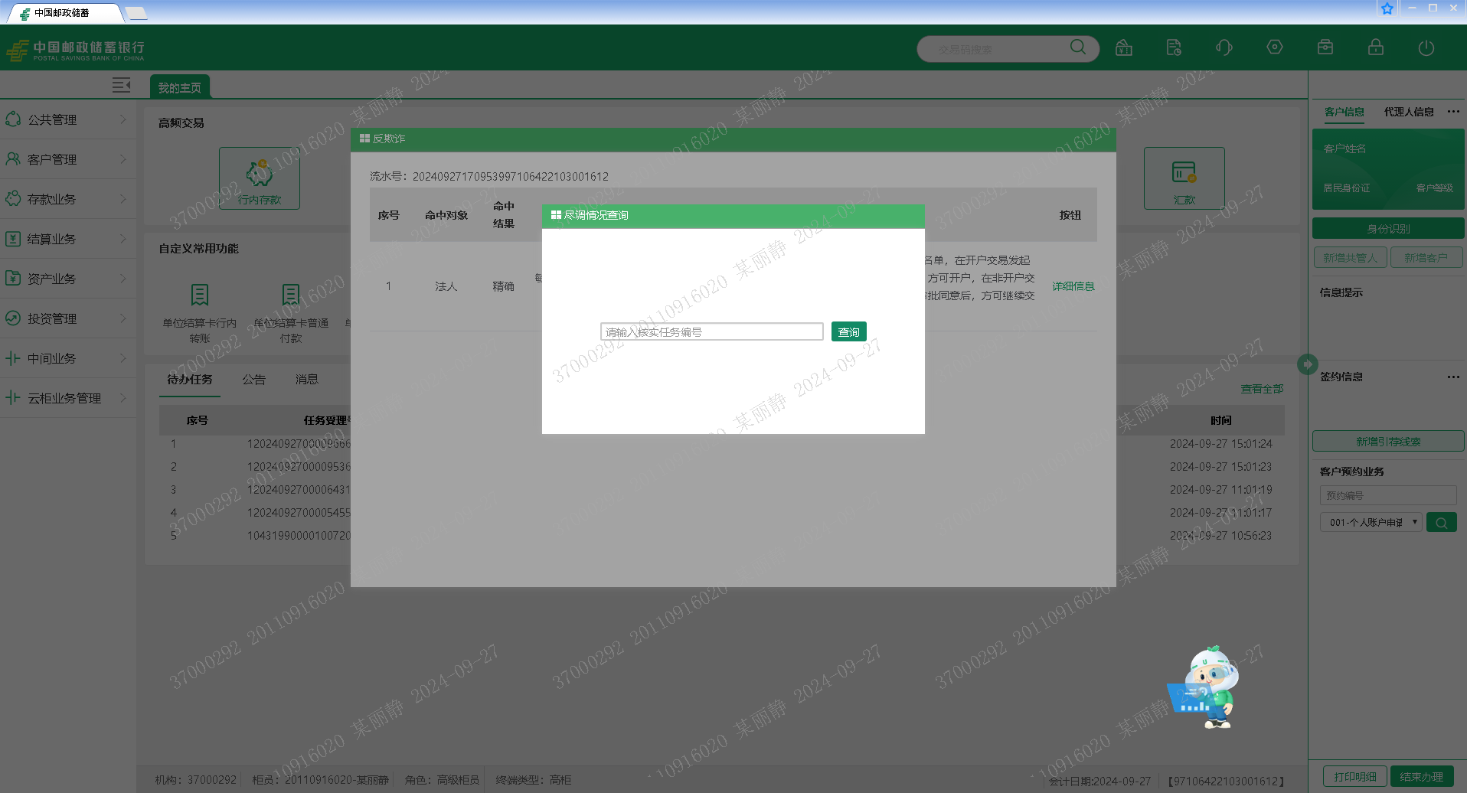

现场授权界面：
不涉及

集中授权界面：
不涉及

输入项：
功能名称：对公反欺诈-人工核实及尽调结果查询
操作名称：尽调结果查询-输入
输入域名称 | 类型 | 长度 | 是否必输项 | 选输条件 | 密码域 | 菜单项默认值 | 菜单项内容/其他说明 | 输入方式（展示形式） | 取值范围 | 校验关系 | 企业级数据字典引用情况（必填） |  | 数据质量规则编号 | 数据质量规则描述 | 数据质量规则适用范围 | 数据安全级别
 |  |  |  |  |  |  |  |  |  |  | 引用字典数据项编号 | 未引用原因
核实任务编号 | 文本 | 10 | 是 | 不涉及 | 不涉及 | 不涉及 | 不涉及 | 键盘输入 | 不涉及 | 不涉及 | 不涉及 | 非业务主表，不涉及贯标 | 不涉及 | SD+8位数字 | 不涉及 | 1
输出项：
功能名称：对公反欺诈-人工核实及尽调结果查询
操作名称：人工核实-输出
输入域名称 | 类型 | 长度 | 是否必输项 | 选输条件 | 密码域 | 菜单项默认值 | 菜单项内容/其他说明 | 输入方式 | 取值范围 | 校验关系 | 企业级数据字典引用情况（必填） |  | 数据质量规则编号 | 数据质量规则描述 | 数据质量规则适用范围 | 数据安全级别
 |  |  |  |  |  |  |  | （展示形式） |  |  | 引用字典数据项编号 | 未引用原因
待核实信息X
命中名单类型 | string(文本) | 无 | 不涉及 | 不涉及 | 不涉及 | 无 | 无 | 表格中展示 | 无 | 不涉及 | 不涉及 | 非业务主表，不涉及贯标 | 不涉及 | 不涉及 | 不涉及 | 3
命中对象 | string(文本) | 无 | 不涉及 | 不涉及 | 不涉及 | 无 | 无 | 表格中展示 | 无 | 不涉及 | 不涉及 | 非业务主表，不涉及贯标 | 不涉及 | 不涉及 | 不涉及 | 3
处理方式 | string(文本) | 无 | 不涉及 | 不涉及 | 不涉及 | 无 | 无 | 表格中展示 | 无 | 不涉及 | 不涉及 | 非业务主表，不涉及贯标 | 不涉及 | 不涉及 | 不涉及 | 4
反洗钱名单登记客户/管理人名称 | string(文本) | 无 | 不涉及 | 不涉及 | 不涉及 | 无 | 无 | 表格中展示 | 无 | 不涉及 | 不涉及 | 非业务主表，不涉及贯标 | 不涉及 | 不涉及 | 不涉及 | 4
行内系统登记客户/管理人名称 | string(文本) | 无 | 不涉及 | 不涉及 | 不涉及 | 无 | 无 | 表格中展示 | 无 | 不涉及 | 不涉及 | 非业务主表，不涉及贯标 | 不涉及 | 不涉及 | 不涉及 | 4
反洗钱名单登记客户/管理人证明文件类型 | string | 无 | 不涉及 | 不涉及 | 不涉及 | 无 | 无 | 表格中展示 | 无 | 不涉及 | 不涉及 | 非业务主表，不涉及贯标 | 不涉及 | 不涉及 | 不涉及 | 4
行内系统登记客户/管理人证明文件类型 | string | 无 | 不涉及 | 不涉及 | 不涉及 | 无 | 无 | 表格中展示 | 无 | 不涉及 | 不涉及 | 非业务主表，不涉及贯标 | 不涉及 | 不涉及 | 不涉及 | 3
反洗钱名单登记客户/管理人证明文件号 | string | 无 | 不涉及 | 不涉及 | 不涉及 | 无 | 无 | 表格中展示 | 无 | 不涉及 | 不涉及 | 非业务主表，不涉及贯标 | 不涉及 | 不涉及 | 不涉及 | 2
行内系统登记客户/管理人证明文件号 | string | 无 | 不涉及 | 不涉及 | 不涉及 | 无 | 无 | 表格中展示 | 无 | 不涉及 | 不涉及 | 非业务主表，不涉及贯标 | 不涉及 | 不涉及 | 不涉及 | 3
反洗钱名单登记客户/管理人注册国家/国籍 | string | 无 | 不涉及 | 不涉及 | 不涉及 | 无 | 无 | 表格中展示 | 无 | 不涉及 | 不涉及 | 非业务主表，不涉及贯标 | 不涉及 | 不涉及 | 不涉及 | 3
行内系统登记客户/管理人注册国家/国籍 | string | 无 | 不涉及 | 不涉及 | 不涉及 | 无 | 无 | 表格中展示 | 无 | 不涉及 | 不涉及 | 非业务主表，不涉及贯标 | 不涉及 | 不涉及 | 不涉及 | 3
反洗钱名单登记客户/管理人详细地址 | string(文本) | 无 | 不涉及 | 不涉及 | 不涉及 | 无 | 无 | 表格中展示 | 无 | 不涉及 | 不涉及 | 非业务主表，不涉及贯标 | 不涉及 | 不涉及 | 不涉及 | 2
行内系统登记客户/管理人详细地址 | string(文本) | 无 | 不涉及 | 不涉及 | 不涉及 | 无 | 无 | 表格中展示 | 无 | 不涉及 | 不涉及 | 非业务主表，不涉及贯标 | 不涉及 | 不涉及 | 不涉及 | 3
反洗钱名单登记客户/管理人性别 | string | 无 | 不涉及 | 不涉及 | 不涉及 | 无 | 性别暂不比对 | 表格中展示 | 无 | 不涉及 | 不涉及 | 非业务主表，不涉及贯标 | 不涉及 | 不涉及 | 不涉及 | 3
行内系统登记客户/管理人性别 | string | 无 | 不涉及 | 不涉及 | 不涉及 | 无 | 性别暂不比对 | 表格中展示 | 无 | 不涉及 | 不涉及 | 非业务主表，不涉及贯标 | 不涉及 | 不涉及 | 不涉及 | 3
反洗钱名单命中的账号 | string | 无 | 不涉及 | 不涉及 | 不涉及 | 无 | 无 | 表格中展示 | 无 | 不涉及 | 不涉及 | 非业务主表，不涉及贯标 | 不涉及 | 不涉及 | 不涉及 | 3
交易账号 | string | 无 | 不涉及 | 不涉及 | 不涉及 | 无 | 交易上送则展示，不上送则为空 | 表格中展示 | 无 | 不涉及 | 不涉及 | 非业务主表，不涉及贯标 | 不涉及 | 不涉及 | 不涉及 | 2
是否为名单主体(勾选) | boolean | 不涉及 | 是 | 无 | 不涉及 | 无 | 无 | 表格中/单选框 | 无 | 不涉及 | 不涉及 | 非业务主表，不涉及贯标 | 不涉及 | 不涉及 | 不涉及 | 3
核实情况概述 | string(文本) | 无 | 是 | 无 | 不涉及 | 无 | 无 | 表格中/文本 | 无 | 不涉及 | 不涉及 | 非业务主表，不涉及贯标 | 不涉及 | 不涉及 | 不涉及 | 4

输出打印：不涉及
内部通用凭证：不涉及

客户回单：不涉及

业务流程
11.13窗口内容新增流程图
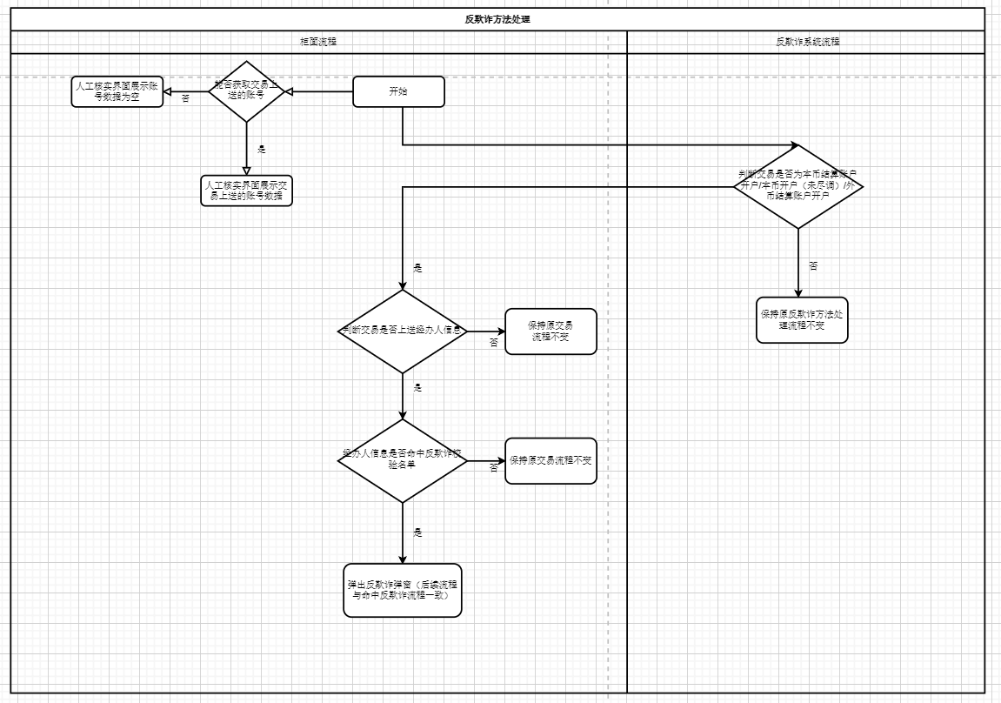
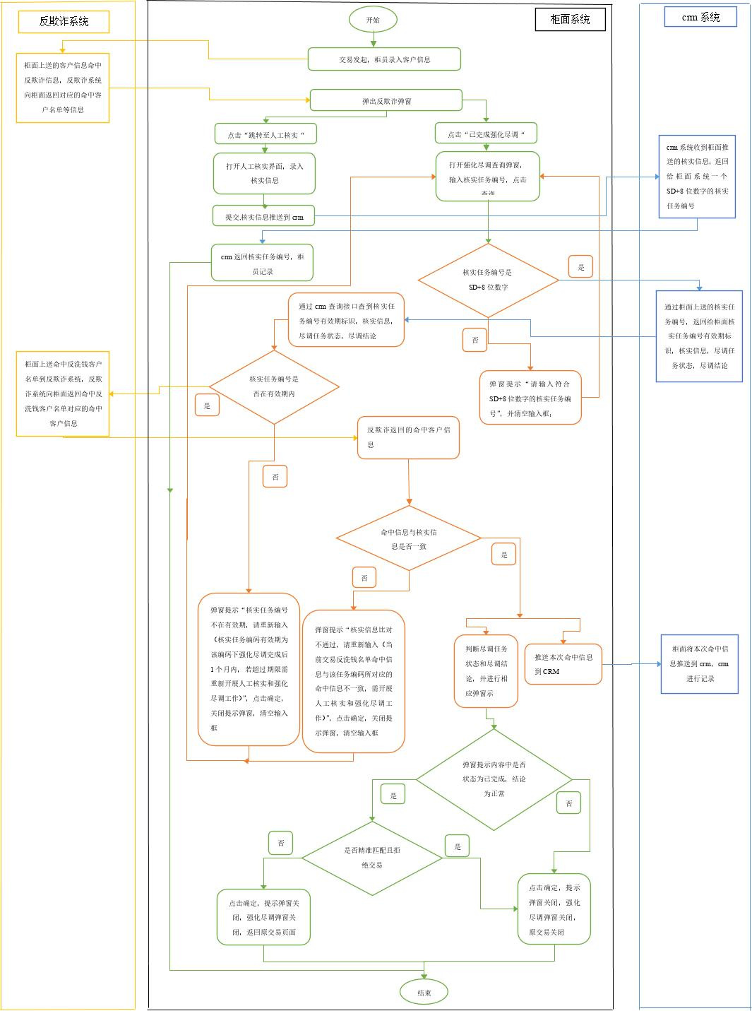
其中业务规则为：
1、点击反欺诈弹窗中的“已完成强化尽调”按钮，反欺诈弹窗关闭，弹出尽调状态查询弹窗，输入SD+8位核实任务编号，点击“查询”按钮，弹出相应查询结果提示弹窗：
（1）输入的核实任务编号格式有误，弹窗提示“请输入符合SD+8位数字的核实任务编号”，点击确定，关闭提示弹窗，并清空输入框；柜员重新输入正确的核实任务编号进行查询。
（2）输入的核实任务编号格式正确，但是核实任务编号已过有效期，弹窗提示“核实任务编号不在有效期，请重新输入（核实任务编码有效期为该编码下强化尽调完成后1个月内，若超过期限需重新开展人工核实和强化尽调工作）”，点击确定，关闭提示弹窗，并清空输入框；柜员重新输入正确的核实任务编号进行查询。
（3）输入的核实任务编号格式正确，核实任务编号在有效期内，但是本次命中信息和核实信息中不一致，比对不通过，弹窗提示“核实信息比对不通过，请重新输入（当前交易反洗钱名单命中信息与该任务编码所对应的命中信息不一致，需开展人工核实和强化尽调工作）”，点击确定，关闭提示弹窗，并清空输入框；柜员重新输入正确的核实任务编号进行查询。
（4）输入的核实任务编号格式正确，核实任务编号在有效期内，本次命中信息和核实信息中一致，比对通过，推送本次命中信息到crm,并弹窗提示相应的尽调任务状态和尽调结论。
（5）命中反欺诈，进入人工核实交易界面输出的账号依据交易界面上送的账号进行展示。交易端若不上送账号，则人工核实界面展示账号为空。
（6）新增名单“310108-新对公惩戒名单”，增加对命中“310108-新对公惩戒名单”之后的提示信息（命中提示语和处理方式和命中方式）的展示和交易流程的控制。
（7）“对公频繁开销户名单”校验对象增加“经办人”，通过交易上送的经办人信息调用反欺诈方法进行反欺诈校验，校验规则同法人/单位负责人（与目前生产保持一致）。涉及交易清单：本币结算账户开户/外币结算账户开户/本币结算账户开户（未尽调）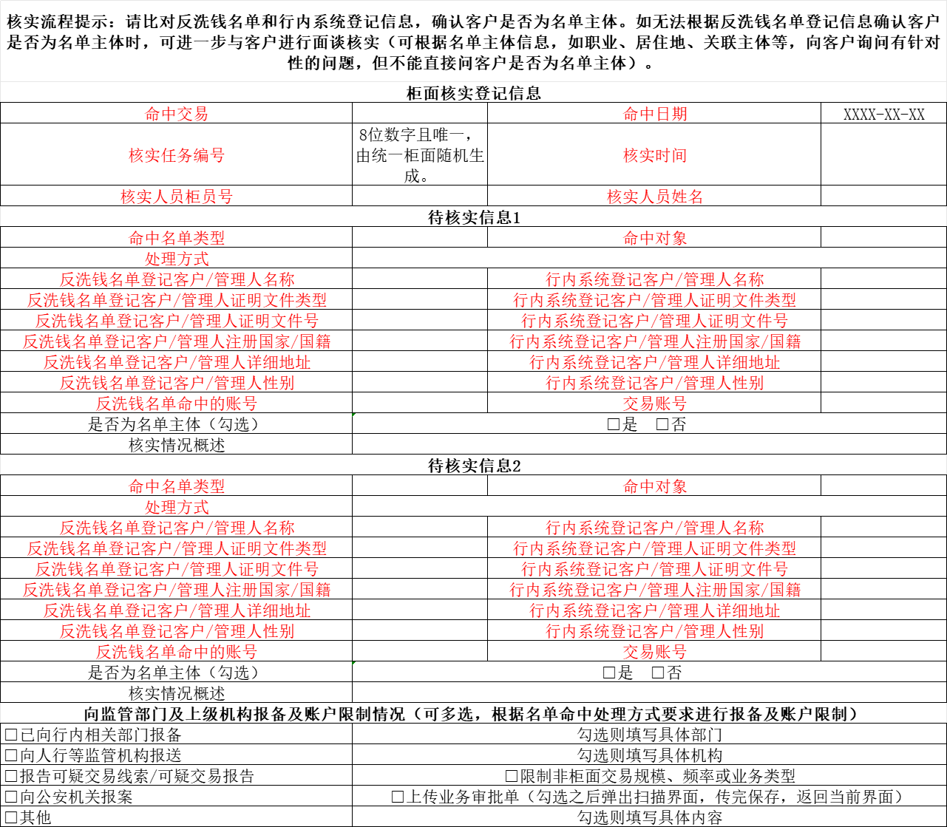
0423窗口流程图
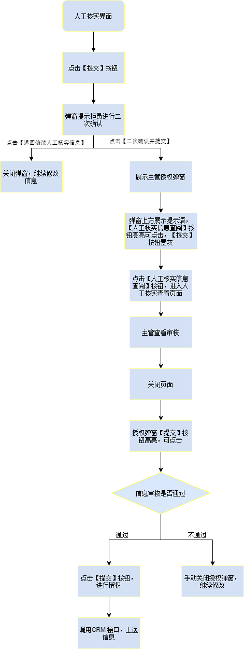

处理过程
- 根据反欺诈弹窗界面传过来的交易码，调用公共方法获取到本次命中的交易名称；
- 获取交易开发上送的账号展示在人工核实界面，若未获取到账号数据，则账号展示为空。
（2）获取开户交易上送的经办人信息，若有值则将经办人信息上送反欺诈接口，命中后将命中信息展示，无值则不调用反欺诈接口。未命中则按原流程继续交易
2、根据反欺诈弹窗界面传过来的命中信息中的命中名单类别，调反洗钱接口，获取用于比对的反洗钱命中信息：
（1）210开头的反洗钱制裁名单，以及020401、020104两类，调反洗钱300227接口获取反洗钱命中信息，包括:
- 命中名单
- 反洗钱名单登记客户/管理人名称
- 反洗钱名单登记客户/管理人证件类型
- 反洗钱名单登记客户/管理人证件号
- 反洗钱名单登记客户/管理人国籍
- 反洗钱名单命中的账号
（2）060开头的敏感国家地区名单，只有国籍信息，其他为空，取客户信息平台里面的国籍信息
（3）洗钱风险监测账户名单（020201）, 只有账号信息 ，其他为空，取客户信息平台里面的账号信息
（4）单位结算卡签约管理，单位结算卡维护，批量开发，单位结算卡恢复，单位结算卡激活，单位结算卡挂失解挂，单位结算卡损坏换卡交易新增名单“310108-新对公惩戒名单”，公司主体证件号一致，反欺诈返回公司主体精确命中。增加对命中“310108-新对公惩戒名单”之后的提示信息【该客户精准命中我行反欺诈名单，请结合命中名单详细信息进行身份复核，请进一步加强客户身份核实，了解客户实际交易情形，核实无风险后允许办理开户交易。】精准命中后处理方式为加强核实，不阻断交易。原310102惩戒名单处理方式保持不变。
（5）受益人信息由原来的C151接口和C100接口查询变更为C329接口查询，功能保持不变

3、输入核实任务编号，点击查询按钮后，对核实任务编号格式进行校验，符合SD+8位数字格式，进行下一步，不符合SD+8位数字，弹窗提示“请输入符合SD+8位数字的核实任务编号”，并清空输入框；柜员重新输入正确的核实任务编号进行查询。
4、核实任务编号输入符合SD+8位数字格式，调crm的2998403查询接口，查询输入的核实任务编号绑定的核实信息、核实任务编号是否在有效期的标识、尽调任务状态以及尽调结论
5、首先判断核实任务编号在不在有效期内，不在有效期内，比对结束，弹窗提示“核实任务编号不在有效期，请重新输入（核实任务编码有效期为该编码下强化尽调完成后1个月内，若超过期限需重新开展人工核实和强化尽调工作）”，点击确定，关闭提示弹窗，清空输入的核实任务编号；柜员重新输入正确的核实任务编号进行查询。
6、若核实任务编号在有效期，接着比对本次命中的交易名称是否和crm查回来的交易名称一致，若是不一致，则比对结束，弹窗提示“核实信息比对不通过，请重新输入（当前交易反洗钱名单命中信息与该任务编码所对应的命中信息不一致，需开展人工核实和强化尽调工作）”，点击确定，关闭提示弹窗，清空输入的核实任务编号；柜员重新输入正确的核实任务编号进行查询。
7、核实任务编号在有效期，命中交易名称一致，则比对命中对象的数量是否一致，数量不一致，则比对结束，弹窗提示“核实信息比对不通过，请重新输入（当前交易反洗钱名单命中信息与该任务编码所对应的命中信息不一致，需开展人工核实和强化尽调工作）”，点击确定，关闭提示弹窗，清空输入的核实任务编号；柜员重新输入正确的核实任务编号进行查询。
8、核实任务编号在有效期，命中交易名称一致，命中对象的数量一致，则进行具体的命中信息比对，依次将所有命中对象的命中信息中的命中名单、反洗钱名单登记客户/管理人名称、反洗钱名单登记客户/管理人证件类型、反洗钱名单登记客户/管理人证件号、反洗钱名单登记客户/管理人国籍、反洗钱名单命中的账号与crm查询回来的核实信息的对应字段进行比对，若有一项不一致，则比对结束，弹窗提示“核实信息比对不通过，请重新输入（当前交易反洗钱名单命中信息与该任务编码所对应的命中信息不一致，需开展人工核实和强化尽调工作）”，点击确定，关闭提示弹窗，清空输入的核实任务编号；柜员重新输入正确的核实任务编号进行查询。
9、若以上比对都一致，将此次命中时间、业务发起机构号、业务发起机构名称、命中信息（命中客户名称、命中客户/法人/单位负责人证件号、命中账号、命中反洗钱名单类型），通过crm2998404接口发送给crm，并且根据查询接口返回的尽调任务状态和尽调结论，进行弹窗提示（弹窗提示规则和内容同911）
10、组合产品套餐E签约、产品套餐E解约、固定产品套餐E签约、产品套餐E签约交易新增名单“310108-新对公惩戒名单”，调用反欺诈接口异常时，正常接口报错提示，拒绝交易；受益人身份信息重复时，需去重处理，不再重复提示。
11、现金管理交易、单位结算卡交易，调用反欺诈接口异常时，正常接口报错提示，拒绝交易。
12、柜员完成人工核实后点击人工核验界面【提交】按钮：弹窗提示柜员进行二次确认，提示语为：“请结合反洗钱名单登记信息、行内系统登记信息、客户真实情况及相关信息再次确认命中对象是否为反洗钱名单主体，并严格按照名单命中后处理方式进行信息报送、审批或账户限制。请充分识别洗钱高风险客户，有效降低洗钱和恐怖融资风险。”下方按钮：【二次确认并提交】【返回修改人工核实信息】
13、【二次确认提交】点击：关闭原提示弹窗，弹出主管授权弹窗，授权弹窗上方展示话术为：“请结合反洗钱名单登记信息、行内系统登记信息、客户真实情况及相关信息，进一步核实人工核实结论是否正确、是否按照提示采取相应处理措施。”换行展示话术“请点击“人工核实信息查阅”按钮查看相关信息”。【人工核实信息查阅】高亮可点击，授权弹窗中【提交】按钮置灰不可点击。
（1）【人工核实信息查阅】点击：进入人工核实信息查看界面，界面展示人工核实录入界面所有信息，不可修改。
14、【返回修改人工核实信息】点击：关闭提示弹窗。
15、查看人工核实信息后，关闭界面，主管授权弹窗【提交】按钮高亮可点击。
（1）若主管查看内容后内容无误进行授权，授权通过调用CRM系统发送数据。
（2）若主管查看内容后内容需修改，则手动关闭授权弹窗，柜员进行修改内容。
16、修改当“是否为名单主体”全部选择“否”时提示话术：“该任务编号为SDxxxx，可记录该编号用于后续命中信息查询”

异常处理
在查询过程中出现接口报错情况或者其他报错情况，查询弹窗将关闭，反欺诈弹窗关闭，交易关闭。

外部接口
外系统名称 | 接口名称 | 说明
反欺诈 | 300227 | 查询本次反洗钱命中信息
crm | 2998403、2998404 | 2998403查询核实任务编号绑定的核实信息和核实任务编号是否在有效期的标识  2998404接口，向crm推送本次命中信息
ECIF | C329 | 客户信息平台C329接口查询受益人信息

特殊事项
不涉及

